ФЕДЕРАЛЬНОЕ АГЕНТСТВО ЖЕЛЕЗНОДОРОЖНОГО ТРАНСПОРТА
Федеральное государственное бюджетное образовательное учреждение высшего образования
«Петербургский государственный университет путей сообщения
Императора Александра I»
(ФГБОУ ВО ПГУПС)

Кафедра «Локомотивы и локомотивное хозяйство»

РАБОЧАЯ ПРОГРАММА
дисциплины
«УПРАВЛЕНИЕ ТЯГОВЫМИ ЭЛЕКТРОДВИГАТЕЛЯМИ ЛОКОМОТИВОВ» (Б1.В.ДВ.4.1)
для специальности
23.05.03 «Подвижной состав железных дорог»
по специализации
«Локомотивы»

Форма обучения – очная, заочная

Санкт-Петербург
2018
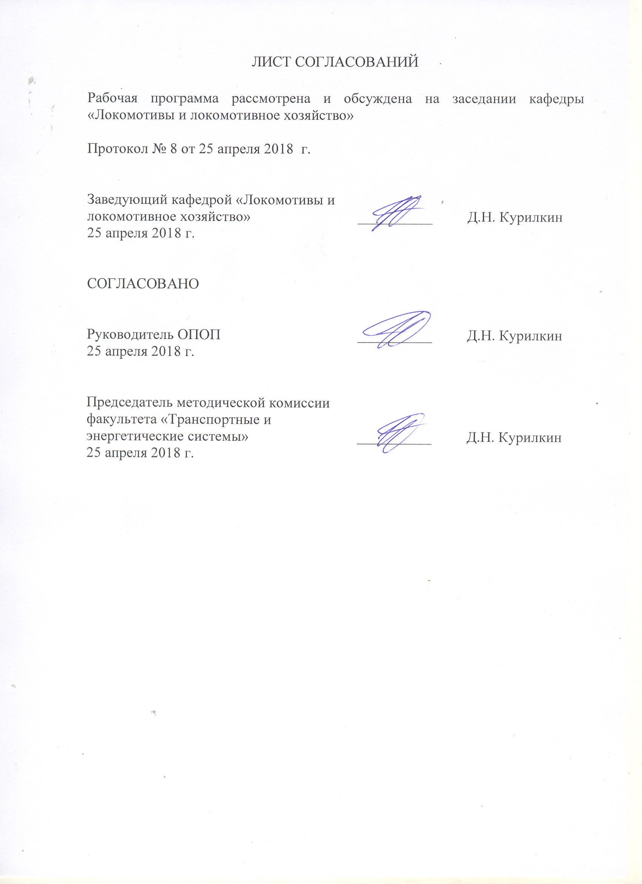

1. Цели и задачи дисциплины

Рабочая программа составлена в соответствии с ФГОС ВО, утвержденным «17» октября 2016 г., приказ № 1295 по специальности 23.05.03 «Подвижной состав железных дорог», по дисциплине «Управление тяговыми электродвигателями локомотивов».
Целью изучения дисциплины является изучение основных способов управления тяговыми электродвигателями постоянного и переменного тока на автономных локомотивах и электроподвижном составе; получение навыков в расчете тяговой характеристики локомотива с электрической передачей при различных способах управления тяговыми электродвигателями.
Для достижения поставленной цели решаются следующие задачи:
- ознакомление с системами возбуждения тяговых электродвигателей и их параметрами;
- освоение студентами методов расчета электромеханических, нагрузочных и механических характеристик тяговых электродвигателей;
- приобретение студентами знаний об управлении тяговыми электродвигателями постоянного и переменного тока в режимах тяги и электродинамического торможения.

2. Перечень планируемых результатов обучения по дисциплине, соотнесенных с планируемыми результатами освоения основной профессиональной образовательной программы

Планируемыми результатами обучения по дисциплине являются: приобретение знаний, умений, навыков и/или опыта деятельности.
В результате освоения дисциплины обучающийся должен:
ЗНАТЬ:
- способы регулирования и конструкцию тяговых электрических двигателей постоянного и переменного тока; перспективы технического развития и задачи совершенствования электрических передач автономных локомотивов и способов управления ими;
УМЕТЬ:
- применять методы расчета характеристик и параметров электрических передач автономных локомотивов, основные методы расчета конструкции тяговых электрических электродвигателей постоянного и переменного тока и статических преобразователей автономных локомотивов;
ВЛАДЕТЬ:
- методами выбора элементов электрических передач автономных локомотивов и анализа технико-экономических показателей работы электрических передач; навыками эксплуатации, испытаний и настройки тяговых электрических двигателей автономных локомотивов.
Приобретенные знания, умения, навыки и/или опыт деятельности, характеризующие формирование компетенций, осваиваемые в данной дисциплине, позволяют решать профессиональные задачи, приведенные в соответствующем перечне по видам профессиональной деятельности в п. 2.4 основной профессиональной образовательной программы (ОПОП).

Изучение дисциплины направлено на формирование следующих профессиональных компетенций (ПК), соответствующих виду профессиональной деятельности, на который ориентирована программа специалитета:
производственно-технологическая деятельность:
- способностью понимать устройства и взаимодействия узлов и деталей подвижного состава, владением техническими условиями и требованиями, предъявляемыми к подвижному составу при выпуске после ремонта, теорией движения поезда, методами реализации сил тяги и торможения, методами нормирования расхода энергоресурсов на тягу поездов, технологиями тяговых расчетов, методами обеспечения безопасности движения поездов при отказе тормозного и другого оборудования подвижного состава, методами расчета потребного количества тормозов, расчетной силы нажатия, длины тормозного пути, готовностью проводить испытания подвижного состава и его узлов, осуществлять разбор и анализ состояния безопасности движения (ПК-2);
проектно-конструкторская деятельность:
- готовностью к организации проектирования подвижного состава, способностью разрабатывать кинематические схемы машин и механизмов, определять параметры их силовых приводов, подбирать электрические машины для типовых механизмов и машин, обосновывать выбор типовых передаточных механизмов к конкретным машинам, владением основами механики и методами выбора мощности, элементной базы и режима работы электропривода технологических установок, владением технологиями разработки конструкторской документации, эскизных, технических и рабочих проектов элементов подвижного состава и машин, нормативно-технических документов с использованием компьютерных технологий (ПК-18).
Область профессиональной деятельности обучающихся, освоивших данную дисциплину, приведена в п. 2.1 ОПОП.
Объекты профессиональной деятельности обучающихся, освоивших данную дисциплину, приведены в п. 2.2 ОПОП.

3. Место дисциплины в структуре основной профессиональной образовательной программы

Дисциплина «Управление тяговыми электродвигателями локомотивов» (Б1.В.ДВ.4.1) относится к вариативной части и является дисциплиной по выбору обучающегося.

4. Объем дисциплины и виды учебной работы

Для очной формы обучения:

Вид учебной работы | Всего часов | Семестр
 |  | 8
Контактная работа (по видам учебных занятий)  В том числе:  - лекции (Л)  - практические занятия (ПЗ)  - лабораторные работы (ЛР) | 48  16  -  32 | 48  16  -  32
Самостоятельная работа (СРС) (всего) | 15 | 15
Контроль | 9 | 9
Форма контроля знаний | З, КП | З, КП
Общая трудоемкость: час / з.е. | 72/2 | 72/2

Для заочной формы обучения:

Вид учебной работы | Всего часов | Курс
 |  | 5
Контактная работа (по видам учебных занятий)  В том числе:  - лекции (Л)  - практические занятия (ПЗ)  - лабораторные работы (ЛР) | 12  8  -  4 | 12  8  -  4
Самостоятельная работа (СРС) (всего) | 56 | 56
Контроль | 4 | 4
Форма контроля знаний | З, КП | З, КП
Общая трудоемкость: час / з.е. | 72/2 | 72/2

Примечания: «Форма контроля знаний» – экзамен (Э), зачет (З), зачет с оценкой (З*), курсовой проект (КП), курсовая работа (КР), контрольная работа (КЛР).

5. Содержание и структура дисциплины

5.1 Содержание дисциплины

№ п/п | Наименование раздела дисциплины | Содержание раздела
1 | Устройство, принцип действия, характеристики и управление тяговыми двигателями постоянного тока. Способы управления тяговыми двигателями постоянного тока. | Основные уравнения и электромеханические характеристики тяговых двигателей постоянного тока при различных системах возбуждения. Сравнение свойств тяговых двигателей при различных системах возбуждения. Расчет характеристик тяговых двигателей.  Способы управления тяговыми двигателями постоянного тока. Управление изменением напряжения, подведенного к зажимам тяговых двигателей. Способы изменения схемы соединения тяговых двигателей на автономных локомотивах электроподвижном составе постоянного тока. Расчет характеристик при изменении схемы соединения тяговых электродвигателей. Изменение напряжения приложенного к тяговым электродвигателям на электроподвижном составе переменного тока. Трогание и разгон электроподвижного состава постоянного тока. Управление тяговыми электродвигателями постоянного тока при плавном и ступенчатом изменении магнитного потока. Расчет тяговых характеристик.
2 | Устройство, принцип действия и характеристики тяговых двигателей переменного тока. Способы управления тяговыми электродвигателями переменного тока. | Основные уравнения и основные характеристики асинхронных и вентильных тяговых электродвигателей переменного тока. Сравнение основных типов двигателей переменного тока. Способы управления тяговыми двигателями переменного тока. Расчет характеристик тяговых двигателем переменного тока.
3 | Тяговые статические преобразователи электрической энергии. Выпрямители и инверторы. Устройство, принцип действия, характеристики и расчет основных параметров. | Управляемые и неуправляемые выпрямители; режимы их работы и системы управления, использование их в управлении тяговыми двигателями. Инверторы, классификация, виды, принципы действия, использование на локомотивах. Схемы и конструкция преобразователей, применяемых в отечественных локомотивах. Проблемы развития преобразователей для локомотивов. Выбор и расчет статических преобразователей электрической энергии.
4 | Электрическое торможение. Физическая сущность, достоинства и недостатки. Способы регулирования тормозной силы. Расчет характеристик. | Электрическое торможение тепловозов и электроподвижного состава. Физическая сущность, техническое осуществление и экономическая целесообразность. Особенности применения электрического торможения на тепловозах. Способы регулирования тормозной силы тепловозов. Характеристики и управление тяговыми двигателями постоянного тока и асинхронными в тормозном режиме. Тормозные характеристики тягового двигателя при электрическом торможении и их ограничения. Расчет тормозных характеристик тепловоза.

5.2 Разделы дисциплины и виды занятий

Для очной формы обучения:

№ п/п | Наименование раздела дисциплины | Л | ПЗ | ЛР | СРС
1 | Устройство, принцип действия, характеристики и управление тяговыми двигателями постоянного тока. Способы управления тяговыми двигателями постоянного тока. | 4 | - | 8 | 3
2 | Устройство, принцип действия и характеристики тяговых двигателей переменного тока. Способы управления тяговыми электродвигателями переменного тока. | 4 | - | 8 | 4
3 | Тяговые статические преобразователи электрической энергии. Выпрямители и инверторы. Устройство, принцип действия, характеристики и расчет основных параметров. | 4 | - | 8 | 4
4 | Электрическое торможение. Физическая сущность, достоинства и недостатки. Способы регулирования тормозной силы. Расчет характеристик. | 4 | - | 8 | 4
Итого |  | 16 | - | 32 | 15

Для заочной формы обучения:
№ п/п | Наименование раздела дисциплины | Л | ПЗ | ЛР | СРС
1 | Устройство, принцип действия, характеристики и управление тяговыми двигателями постоянного тока. Способы управления тяговыми двигателями постоянного тока. | 2 | - | - | 12
2 | Устройство, принцип действия и характеристики тяговых двигателей переменного тока. Способы управления тяговыми электродвигателями переменного тока. | 2 | - | 2 | 16
3 | Тяговые статические преобразователи электрической энергии. Выпрямители и инверторы. Устройство, принцип действия, характеристики и расчет основных параметров. | 2 | - | - | 14
4 | Электрическое торможение. Физическая сущность, достоинства и недостатки. Способы регулирования тормозной силы. Расчет характеристик. | 2 | - | 2 | 14
Итого |  | 8 | - | 4 | 56

6. Перечень учебно-методического обеспечения для самостоятельной работы обучающихся по дисциплине

№  п/п | Наименование раздела дисциплины | Перечень учебно-методического обеспечения
1 | Устройство, принцип действия, характеристики и управление тяговыми двигателями постоянного тока. Способы управления тяговыми двигателями постоянного тока. | - Грищенко А.В., Кручек В.А., Стрекопытов В.В. Электрические передачи локомотивов: учебник для ВУЗов ж.д. транспорта/Под редакцией В.В. Стрекопытова – М.: Маршрут, 2003 – 312с.
2 | Устройство, принцип действия и характеристики тяговых двигателей переменного тока. Способы управления тяговыми электродвигателями переменного тока.
3 | Тяговые статические преобразователи электрической энергии. Выпрямители и инверторы. Устройство, принцип действия, характеристики и расчет основных параметров.
4 | Электрическое торможение. Физическая сущность, достоинства и недостатки. Способы регулирования тормозной силы. Расчет характеристик.

7. Фонд оценочных средств для проведения текущего контроля успеваемости и промежуточной аттестации обучающихся по дисциплине

Фонд оценочных средств по дисциплине является неотъемлемой частью рабочей программы и представлен отдельным документом, рассмотренным на заседании кафедры и утвержденным заведующим кафедрой.

8. Перечень основной и дополнительной учебной литературы, нормативно-правовой документации и других изданий, необходимых для освоения дисциплины

8.1 Перечень основной учебной литературы, необходимой для освоения дисциплины
- Грищенко А.В., Кручек В.А., Стрекопытов В.В. Электрические передачи локомотивов: учебник для ВУЗов ж.д. транспорта/Под редакцией В.В. Стрекопытова – М.: Маршрут, 2003 – 312с.

8.2 Перечень дополнительной учебной литературы, необходимой для освоения дисциплины
1. Грищенко А.В., Кручек В.А., Стрекопытов В.В. Электрические передачи локомотивов: учебник для ВУЗов ж.д. транспорта/Под редакцией В.В. Стрекопытова – М.: Маршрут, 2003 – 312с.
2. Грищенко А.В., Стрекопытов В.В. Электрические машины и преобразователи подвижного состава: Учебник для студ. учреждений сред. проф. образования - М.: Издательский центр Академия, 2005 - 320с.
3. Козаченко Е.В. Новые электрические машины локомотивов: Учебное пособие для ВУЗов ж.д. транспорта. – М. ГОУ «Учебно-методический центр по образованию на железнодорожном транспорте», 2010 – 271с.

8.3 Перечень нормативно-правовой документации, необходимой для освоения дисциплины
- не предусмотрено.
8.4 Другие издания, необходимые для освоения дисциплины
1. Кручек В.А., Курилкин Д.Н., Кручек В.В. Расчет электрической передачи мощности локомотива. Методические указания. СПб.: ПГУПС, 2011 – 39с.

9. Перечень ресурсов информационно-телекоммуникационной сети «Интернет», необходимых для освоения дисциплины
1. Личный кабинет обучающегося и электронная информационно-образовательная среда. [Электронный ресурс]. – Режим доступа: http://sdo.pgups.ru/ (для доступа к полнотекстовым документам требуется авторизация).
2. Электронно-библиотечная система ibooks.ru [Электронный ресурс]. Режим доступа: http://ibooks.ru/ — Загл. с экрана.
3. Электронно-библиотечная система ЛАНЬ [Электронный ресурс]. Режим доступа: https://e.lanbook.com/books — Загл. с экрана.

10. Методические указания для обучающихся по освоению дисциплины
Порядок изучения дисциплины следующий:
- Освоение разделов дисциплины производится в порядке, приведенном в разделе 5 «Содержание и структура дисциплины». Обучающийся должен освоить все разделы дисциплины с помощью учебно-методического обеспечения, приведенного в разделах 6, 8 и 9 рабочей программы.
- Для формирования компетенций обучающийся должен представить выполненные типовые контрольные задания или иные материалы, необходимые для оценки знаний, умений, навыков и (или) опыта деятельности, предусмотренные текущим контролем (см. фонд оценочных средств по дисциплине).
- По итогам текущего контроля по дисциплине, обучающийся должен пройти промежуточную аттестацию (см. фонд оценочных средств по дисциплине).

11. Перечень информационных технологий, используемых при осуществлении образовательного процесса по дисциплине, включая перечень программного обеспечения и информационных справочных систем

Перечень информационных технологий, используемых при осуществлении образовательного процесса по дисциплине:
- технические средства (компьютерная техника и средства связи (персональные компьютеры, проектор);
- методы обучения с использованием информационных технологий (демонстрация мультимедийных материалов);
- электронная информационно-образовательная среда Петербургского государственного университета путей сообщения Императора Александра I [Электронный ресурс]. Режим доступа: http://sdo.pgups.ru.
Дисциплина обеспечена необходимым комплектом лицензионного программного обеспечения, установленного на технических средствах, размещенных в специальных помещениях и помещениях для самостоятельной работы:
- операционная система Windows
- Microsoft Windows 7;
- Microsoft Word 2010;
- Microsoft Excel 2010;
- Microsoft PowerPoint 2010;
- Scilab 5.5.0.
- Электронное учебное пособие по курсу «Электрические передачи локомотивов и управление тяговыми электродвигателями» - 2010 год, ФГОУ ВПО ПГУПС, каф. «Локомотивы и локомотивное хозяйство».

